

ACTIVIDADES: LA ARTESANÍA Y LOS PORCENTAJES

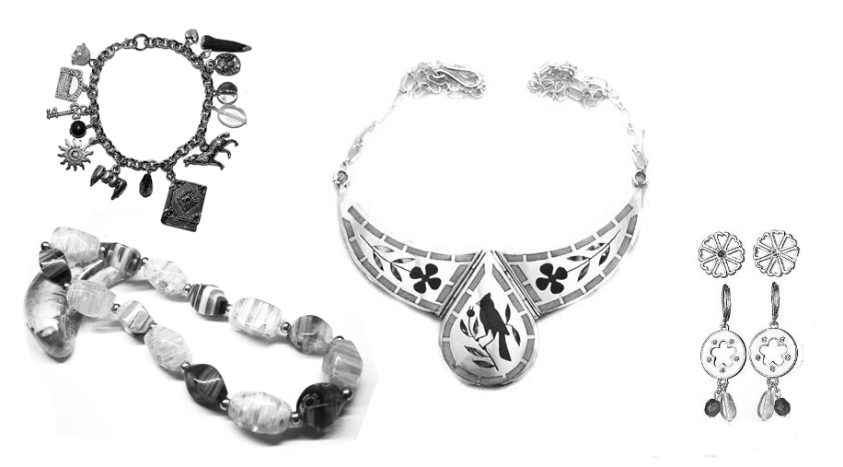

Seguramente has ido a una feria artesanal. Ahí puedes encontrar muchas cosas: recuerdos, ropa, muebles, telas, alfombras, productos naturales, y un largo etcétera. Pero sobre todo, encontrarás artículos de bisutería.
La bisutería se caracteriza por producir joyas, como aros y collares, generalmente a partir de piedras, cordeles, metales, lana, o casi de todo lo que te puedas imaginar. La idea de usar objetos ornamentales es tan vieja como el ser humano mismo, y en algunas culturas antiguas se usaban para distinguir clases sociales, tanto en hombres como en mujeres.
Hoy las joyas son parte fundamental del vestuario femenino, y por lo tanto se pueden transforman en un excelente regalo.

- Isabel debe hacer una partida de 5 pulseras de 200 gemas cada una, 3 collares de 500 gemas cada uno, y 5 pares de aros con 3 gemas cada uno. ¿Cuántas gemas necesita en total?
- 2.515
- 2.530
- 2.730
- 2.735

- Isabel realizaba collares para vender entre sus amigas. Una de ellas, Andrea, le pidió un collar que tuviera 15 piedras rojas, 10 azules y 25 amarillas. ¿Qué fracción del total representan las piedras azules?
- $$\frac{1}{4}$$

- $$\frac{1}{5}$$

- $\frac{1}{6}$

- $$\frac{1}{2}$$

- Para hacer una pulsera, Isabel necesita 16 perlas. Si solo tiene 4, ¿qué porcentaje le falta por comprar?
- 25%
- 45%
- 75%
- 85%

- A Isabel le encargaron un collar que tuviera 50 cm de extensión. Para eso necesitó 200 piedras esmeraldas. Si luego le piden uno de 75 cm, ¿cuántas piedras necesitará? Suponga que todas las piedras tienen el mismo tamaño.
- 100 piedras
- 200 piedras
- 300 piedras
- 400 piedras

- Para hacer un aro, Isabel usa el 0,5% de 600 perlas. Entonces, ¿cuántas perlas necesita para hacer un par de aros?
- 2
- 3
- 6
- 8

Elaborado por: Felipe Asenjo Z. / Centro de Recursos Educativos Avanzados, CREA
Modificado por: Ministerio de Educación, Chile

